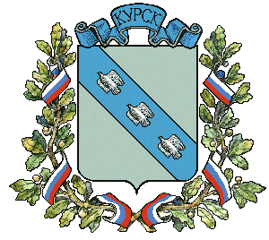

АДМИНИСТРАЦИЯ ГОРОДА КУРСКА
Курской области
ПОСТАНОВЛЕНИЕ

«14» февраля 2019 г. г. Курск № 265

О внесении изменений и дополнений
в постановление Администрации
города Курска от 07.04.2017 № 883
(в ред. от 25.12.2018 № 2971)

Во исполнение плана противодействия коррупции в Администрации города Курска на 2019-2020 годы, утвержденного постановлением Администрации города Курска от 19.12.2018 № 2891, в целях уточнения перечня должностей муниципальной службы, замещение которых связано с коррупционными рисками ПОСТАНОВЛЯЮ:

1. Внести в Перечень должностей муниципальной службы в Администрации города Курска, при замещении которых муниципальные служащие обязаны представлять сведения о своих доходах, расходах, об имуществе и обязательствах имущественного характера, а также сведения о доходах, расходах, об имуществе и обязательствах имущественного характера своих супруги (супруга) и несовершеннолетних детей, утвержденный постановлением Администрации города Курска от 07.04.2017 № 883 (в ред. от 25.12.2018 № 2971) следующие изменения и дополнения:
пункт 14 раздела 2 изложить в следующей редакции:
«14. Должности муниципальной службы в комитете жилищно-коммунального хозяйства города Курска:
а) заместители председателя комитета;
заместитель председателя комитета по экономике и финансам;
б) начальники и заместители начальников отделов:
правового обеспечения;
финансово - экономического анализа и тарифной политики;
реформирования и жилищной политики;
муниципального заказа;
коммунальной инфраструктуры и дорожного хозяйства;
бухгалтерского учета;
в) консультанты, главные специалисты-эксперты, замещающие должности в отделе муниципального заказа».
2. Управлению информации и печати Администрации города Курска (Комкова Т.В.) обеспечить опубликование настоящего постановления в газете «Городские известия» и размещение на официальном сайте Администрации города Курска в информационно-телекоммуникационной сети «Интернет».
3. Постановление вступает в силу со дня его официального опубликования.

Глава города Курска Н.И. Овчаров

